Exercices maladies monogéniques
I- Le document suivant représente l'arbre généalogique d’une famille dont certains sujets sont atteints de ß-thalassémie (anémie très grave en absence de traitement). Indiquer le mode de transmission de cette maladie et justifier votre réponse.
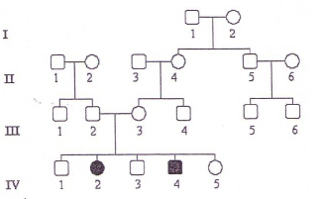
II- Dans 2 familles A et B on a recensé plusieurs individus présentant une dystrophie musculaire dont les symptômes sont analogues.

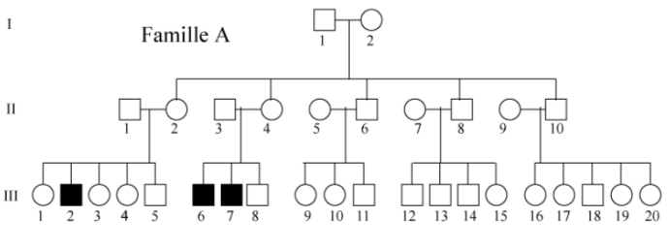

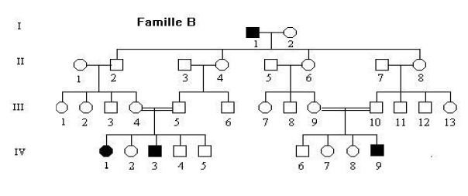
1- On sait que dans la famille A, cette maladie est due à un gène récessif lié au sexe. Démontrer cette affirmation.
2- Les individus III-2 de la famille A et IV-1 de la famille B se marient; ils ont sept enfants tous normaux. Quelle conclusion s’impose ?
3- Cette conclusion est-elle compatible avec les pédigrées des deux familles ? Justifier.

III- Après avoir travaillé plusieurs années dans une centrale nucléaire, un homme devient père d’un garçon hémophile (l’hémophilie est une maladie récessive liée à l’X) : c’est le premier cas recensé dans les généalogies des parents. Un autre homme dans la même usine devient père d’un enfant nain achondroplasique (l’achondroplasie est une maladie autosomique dominante) : la encore c’est un cas unique dans les familles des deux parents.
La centrale nucléaire peut elle être responsable de ces 2 anomalies ? Justifier vos réponses.

IV- L’arbre généalogique suivant représente une maladie génétique humaine rare, quel est son mode de transmission ? Justifiez.
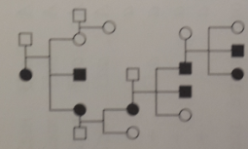
V- Une maladie humaine rare affecte une famille de la façon indiquée dans l’arbre généalogique ci-dessous.
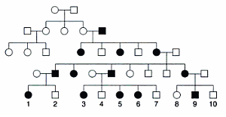
Quel est le mode de transmission le plus probable ?

VI- L’arbre généalogique suivant concerne une anomalie dentaire héréditaire.
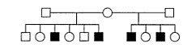
- Quel type d’hérédité rend le mieux compte de la transmission de ce caractère ?
- Indiquer le génotype de tous les membres de cette famille d’après votre hypothèse.

VII- La Myopathie de Duchenne (dystrophie musculaire) est liée au sexe et n’affecte habituellement que les garçons.
Quelle est la probabilité qu’une femme dont le frère est affecté de Myopathie ait un enfant atteint ?
Quelle est la probabilité qu’un homme dont le frère est affecté de Myopathie ait un enfant atteint ?

VIII- Les trois arbres généalogiques ci-dessous traitent de la même anomalie génétique autosomique récessive. Cette anomalie affecte une personne sur 160 000.

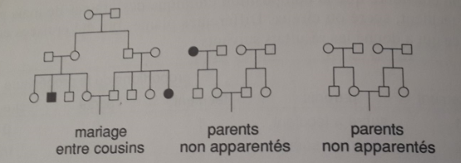

- Pour chacun des 3 pédigrées, estimer la probabilité pour que le premier enfant du mariage soit malade.
- Sachant que le premier enfant est malade, pour chacun des 3 pédigrées, estimer la probabilité pour qu’un deuxième enfant soit malade.

Correction

I- Transmission autosomique récessive

II- 1- répartition verticale + seuls les hommes atteints
2- La maladie est due à 2 gènes différents dans les deux familles = hétérogénéité interlocus
3- Dans la famille A, le gène est porté par le chromosome X
Dans la famille B, il s’agit d’un gène autosomique récessif

III- L’hémophilie est une maladie à transmission liée à l’X récessif, il ne peut pas y avoir de transmission père-fils. Donc ce n’est pas l’homme qui l’a transmit à son fils et la centrale nucléaire ne peut pas être responsable.
L’achondroplasie est une maladie autosomique dominante, le père peut être responsable s’il a subit une mutation de novo dans un de ses gamètes. Donc la centrale nucléaire peut être responsable.

IV- Transmission autosomique dominante.

V- Transmission liée à l’X dominante.

VI – Transmission liée au sexe récessif
I1 XAY ; I2 XAXa ; I3XAY
Génération II : hommes malades XaY ; hommes sains XAY ; femmes saines XAXA ou XAXa

VII-1- probabilité = 1/2 X 1/4 = 1/8 (probabilité que la femme soit hétérozygote et qu’elle donne un enfant atteint).
2- probabilité = 0

VIII- 1-
Mariage entre cousins :
Probabilité que le 1er enfant soit malade = probabilité que les deux parents soient hétérozygotes et qu’ils transmettent l’allèle malade = 2/3 x 2/3 x ¼ = 4/36 = 1/9
(les deux parents ont chacun des parents hétérozygotes)
Mariage entre non apparentés avec antécédents :
Probabilité que le 1er enfant soit malade = probabilité que les deux parents soient hétérozygotes et qu’ils transmettent l’allèle malade
La mère est hétérozygote (événement certain). Pour calculer la probabilité que le père soit hétérozygote, on applique la formule de Hardy Weinberg :
q² = 1/160000 donc q = 1/400 et p = 399/400
Les hétérozygotes ont une fréquence 2pq = 2 x 399/400 x 1/400 = environ 1/200
Donc la probabilité pour ce couple d’avoir un enfant malade = 1/200 x 1/4 = 1/800
Mariage entre non apparentés :
La probabilité est celle de la moyenne de la population = 1/160000

2-
Probabilité que le 2ème enfant soit malade = 1/4 pour tous les couples (car si le 1er enfant est malade les parents sont forcément hétérozygotes).

